Reports



Pablo Manuel Puch García

* **Que lenguaje de programación utilizaste en el cliente y en el servidor.**

En el servidor utilice un paquete de “dompdf” para larevel 8.

Y el cliente utilice Ionic 5 con una extensión de “document File”.

* **Que bibliotecas, librerías o componentes debiste agregar para poder crear el informe.**

Agregue un paquete de laravel 8 llamado “dompdf” y en una extensión en Ionic 5 “document File”.

* **Pasos para instalar las librerías o configurar.**

dompdf en laravel 8

Instalar el paquete: composer require barryvdh/laravel-dompdf.

Configurar las rutas en config/app.php

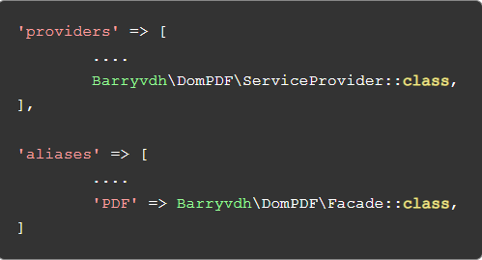

Crear rutas para la lista de artículos. así que abra su archivo "routes/web.php" y agregue la siguiente ruta.

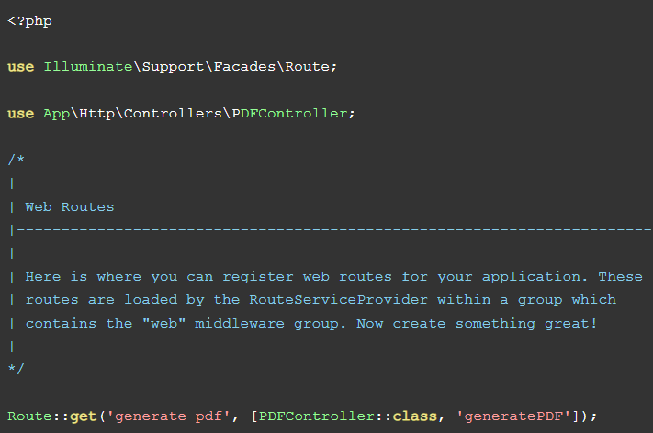

Crear un nuevo controlador PDFController que administrará el método de ruta generar PDF. Así que pongamos el código de abajo.

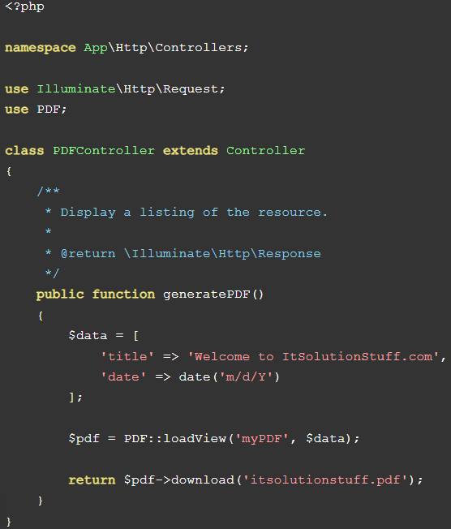

Creemos myPDF.blade.php(resources/views/myPDF.blade.php) para el diseño del archivo pdf y coloquemos el siguiente código:

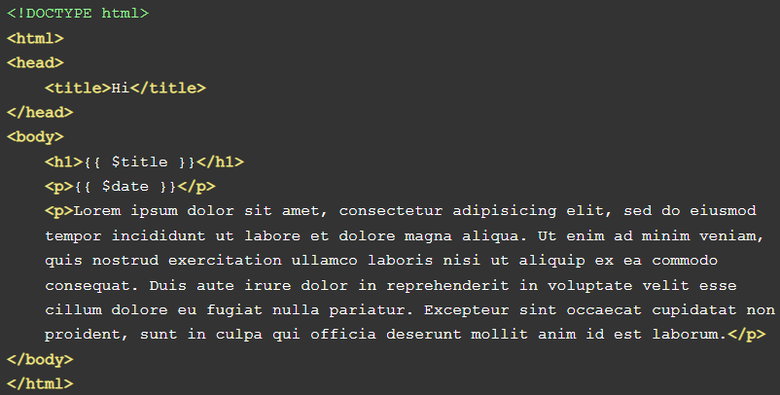

Ionic 5 document File

Instalación de extensión:

$ npm install cordova-pdf-generator

$ npm install @awesome-cordova-plugins/pdf-generator

$ ionic cap sync

Copiamos la extensión y la colocamos en el archivo app.congif.ts

import { PDFGenerator } from '@awesome-cordova-plugins/pdf-generator';

* **Como creaste la plantilla para el informe. Pasos o herramientas usadas.**

Con la herramienta de “dompdf” te crea un html que puedes ir editando para poder mostrar la información que quieres colocar.

* **Código utilizado para invocar/abrir el informe**

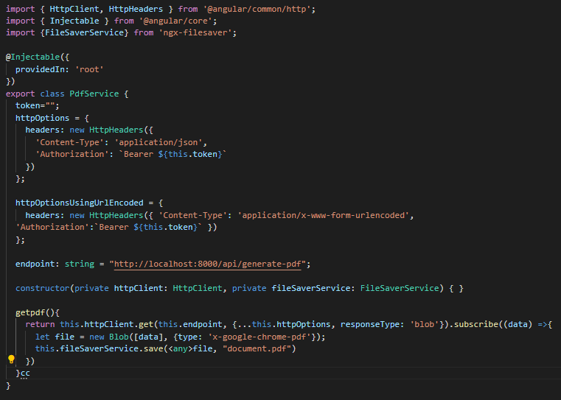

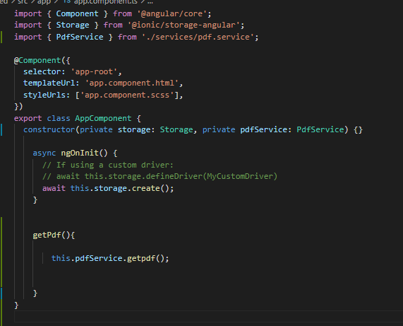

* **Código o mecanismo utilizado para crear el acceso a los datos**

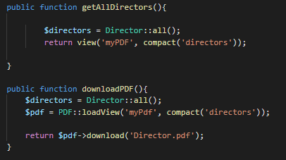

* **Codigo para crear el pdf**

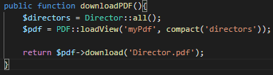

* **Elegiste informe incrustado o no. Justificar el motivo.**

La información que se genera en el PDF va a estar siempre actualiza con los datos que se le añadan en la base de datos. Por este motivo el PDF que se genere va estar correcto con la información.

* **Capturas de ejecución de la aplicación.**

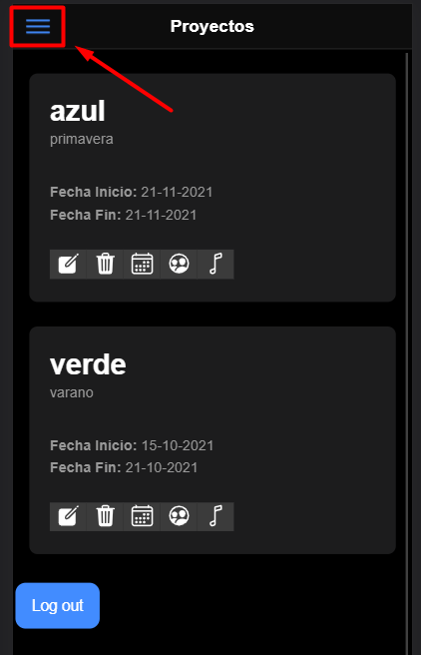

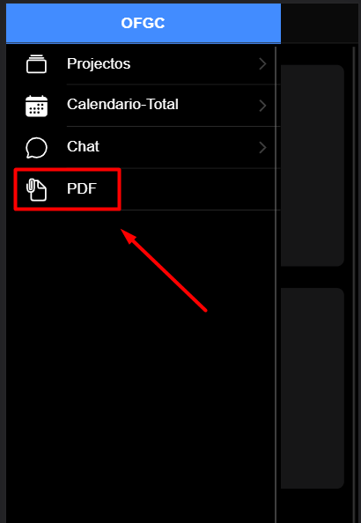

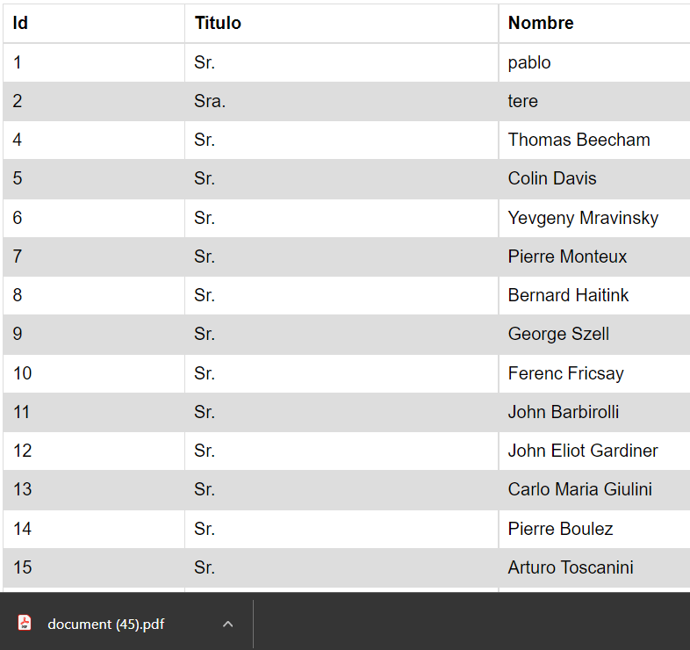

* **Conclusiones y opiniones**

El generador de documentación en PDF es muy útil, sobre todo a la hora de que un cliente te pida datos o informes de algún proyecto. También es interesante a la hora de tratar con grandes cantidades de datos y querer analizarlo, por ejemplo, un estudio de mercado de un producto concreto.

* **Enlaces consultados**

<https://github.com/barryvdh/laravel-dompdf>

<https://ionicframework.com/docs/native/pdf-generator>